MidChess
20.01.2026

Îndrumător: Student:
dr. ing. Daniel Morariu Contz Alexandru-Ioan
C21/2

ISTORIC VERSIUNI

Data | Versiune | Descriere | Autor
26/10/2025 | 0.1 | Crearea claselor si a interfeței meniului principal | Contz Alexandru-Ioan
16/11/2025 | 0.2 | Implementare logică pentru piese si mutări | Contz Alexandru-Ioan
14/12/2025 | 0.2.1 | Implementare șah, șah-mat si remiză | Contz Alexandru-Ioan
18/12/2025 | 0.3 | Implemntarea interfeței jocului si a funcției de exportare a jocului in format text | Contz Alexandru-Ioan
18/12/2025 | 0.4 | Implementare Joc Offline cu refacere de mutare, cerere de remiză, cedare joc si schimbarea perspectivei tablei de Sah | Contz Alexandru-Ioan
4/01/2026 | 0.5 | Implementarea meniului opțiuni pentru Joc in Rețea | Contz Alexandru-Ioan
6/01/2026 | 0.6 | Implementare backend rețea | Contz Alexandru-Ioan
7/01/2026 | 0.6.1 | Implementare remiză, egalitate si câstig pentru Joc in Rețea | Contz Alexandru-Ioan
7/01/2026 | 0.7 | Implementare refacere de mutare, cerere de remiză, cedare joc pentru Joc Online | Contz Alexandru-Ioan
8/01/2026 | 0.8 | Implementarea confirmăriilor la ieșire pentru Joc Offline si Online | Contz Alexandru-Ioan
17/01/2026 | 0.9 | Revizuire Cod, Testare si Rezolvare Bug-uri | Contz Alexandru-Ioan
19/01/2026 | 1.0 | Finalizarea proiectului | Contz Alexandru-Ioan

CUPRINS

ISTORIC VERSIUNI 2
CUPRINS 3
1. SPECIFICAREA CERINȚELOR SOFTWARE 4
1.1 Introducere 4
1.1.1 Obiective 4
1.1.2 Definiții, Acronime și Abrevieri 4
1.1.3 Tehnologiile utilizate 5
1.2 Cerințe specifice 5
2. FUNCȚIONALITĂȚI: MUTĂRI ȘI JOC ÎN REȚEA 5
2.1 Validarea și Executarea Mutărilor 5
2.1.1 Descriere 5
2.1.2 Fluxul de evenimente 6
2.2 Fluxul de evenimente 7
2.2.1 Fluxul de bază – Mutare sincronizată în LAN 7
2.2.2 Fluxuri alternative 10
2.2.3 Pre-condiții 11
2.2.4 Post-condiții 12
3. IMPLEMENTARE 13
3.1 Diagrama de clase 13
3.2 Descriere detaliată 15
4. BIBLIOGRAFIE 16

1. SPECIFICAREA CERINȚELOR SOFTWARE

1.1 Introducere
Proiectul MidChess este o aplicație desktop WinForms care permite utilizatorilor să joace șah în mod offline și prin rețea (LAN). Aplicația gestionează regulile jocului, validarea mutărilor, istoricul mutărilor și sincronizarea stării tablei între cei doi jucători în modul LAN.

1.1.1 Obiective
- În cadrul acestui proiect s-au atins următoarele obiective:
- Desenarea tablei de joc, împreună cu piesele.
- Implementarea logicii de mutare pentru piese (conform regulilor).
- Afișarea mutărilor legale pentru o piesă selectată.
- Promovarea pionilor.
- Detectarea stărilor finale: șah-mat, remiză și abandon.
- Dezvoltarea comunicării în LAN pentru transmiterea mutărilor și a mesajelor de control.
- Interfață grafică cu mai multe ferestre și suport pentru fullscreen.
- Adaptarea interfeței la rezoluții diferite prin scaling.

1.1.2 Definiții, Acronime și Abrevieri
- TCP: Protocol pentru livrarea sigură și ordonată a datelor în rețea.
- Socket: Mecanism software de comunicare bidirecțională între procese (IP + port).
- LAN: Rețea locală.
- UI: Interfață cu utilizatorul.

1.1.3 Tehnologiile utilizate
- Limbaj: C# (C# 7.3).
- Platformă: .NET Framework 4.7.2.
- UI: Windows Forms.
- Mediu de dezvoltare: Visual Studio 2022.

1.2 Cerințe specifice
- Această secțiune detaliază funcționalitățile implementate efectiv:
- Desenarea tablei (8x8) și pieselor.
- Selectarea unei piese și evidențierea mutărilor legale.
- Mutarea pieselor și capturarea.
- Promovare pion (alegere între Q/R/B/N).
- Detectare status joc: în desfășurare / șah-mat / remiză.
- Navigare din meniul principal către moduri de joc (offline/LAN).
- LAN: conectare jucători, trimitere/recepție mutări, ofertă remiză, ofertă takeback, abandon, gestionare deconectare .

2. FUNCȚIONALITĂȚI: MUTĂRI ȘI JOC ÎN REȚEA

2.1 Validarea și Executarea Mutărilor

2.1.1 Descriere
Această funcționalitate gestionează mecanica de bază a jocului. Aplicația evidențiază mutările legale pentru piesa selectată. În forms\GameForm.cs, selecția piesei populează lista legalMoves prin apelul game.GetLegalMovesForPiece(col, row). La desenare (BoardPanel_Paint), aceste mutări sunt randate pe tablă (highlight/capture).

2.1.2 Fluxul de evenimente
Interacțiunea utilizatorului cu tabla în MidChess este gestionată în principal prin evenimentul BoardPanel_MouseClick din GameForm. La fiecare click, aplicația verifică mai întâi pre-condițiile: jocul trebuie să fie inițializat (game!=null), partida să nu fie terminată (!game.GameState.IsGameOver()), iar în modul LAN utilizatorul local trebuie să fie la mutare (lanHandler.IsLocalPlayerTurn(game.GameState.CurrentTurn)). Dacă oricare dintre aceste condiții nu este îndeplinită, inputul este ignorat pentru a evita acțiuni invalide.
Se calculează apoi pătratul selectat pe baza coordonatelor de ecran (poziția mouse-ului în BoardPanel). Dimensiunea pătratului este derivată din dimensiunea efectivă a panoului, iar tabla este centrată prin offset-uri. Coordonatele rezultate sunt convertite în coordonate logice de tablă (0–7), ținând cont de isBoardFlipped, astfel încât mapping-ul să fie corect indiferent dacă jucătorul vede tabla din perspectiva albului sau a negrului. Click-urile în afara tablei sunt respinse prin verificarea limitelor.
Logica de selecție se aplică în HandleSquareClick. Dacă nu există o piesă selectată, utilizatorul poate selecta doar o piesă care aparține jucătorului curent; în LAN, se impune suplimentar ca piesa să fie a jucătorului local (lanHandler.IsLocalPlayerPiece). Metoda SelectPiece(col,row) setează selectedX/selectedY, activează isPieceSelected și calculează legalMoves prin game.GetLegalMovesForPiece, care folosește regulile din Game pentru a elimina mutările ce lasă regele în șah. După selecție, BoardPanel.Invalidate() declanșează redesenarea, iar GameLib.RenderBoard evidențiază mutările legale prin cercuri și piesa selectată.
La al doilea click, dacă destinația se află în legalMoves, se execută mutarea prin ExecuteMove. Pentru promovare, aplicația verifică game.IsPromotionMove și deschide ShowPromotionDialog, unde utilizatorul alege Q/R/B/N. Mutarea este aplicată cu game.TryMovePiece; în LAN, este transmisă adversarului prin lanHandler.SendMoveAsync. După succes, UpdateBoard actualizează istoricul în MovesListView și tabla, iar CheckGameStatus afișează starea (șah, șah-mat, pat). Ca post-condiții, piesa este mutată, UI-ul este sincronizat și starea jocului este recalculată.

2.2 Fluxul de evenimente

2.2.1 Fluxul de bază – Mutare sincronizată în LAN
Acest flux descrie scenariul standard de joc LAN: doi jucători conectați prin TCP, care efectuează mutări pe rând, iar fiecare mutare este validată local și transmisă oponentului. În aplicație, modul LAN este activ atunci când GameForm este creat cu un LANHandler nenul (new GameForm(parentForm, lanHandler)), ceea ce activează abonarea la evenimente în SetupLANEvents() și impune regula de tură.
Pașii executați de utilizator și sistem:
- Utilizatorul pornește o sesiune LAN (Host sau Join).
În spatele UI-ului, host-ul apelează LANHandler.StartHostingAsync(port, hostColor), iar clientul apelează LANHandler.JoinGameAsync(ipAddress, port). Conexiunea TCP se stabilește prin TcpListener (host) și TcpClient (join), iar la conectare se obține NetworkStream.

- Sistemul finalizează handshake-ul și stabilește culoarea locală.
Host-ul trimite către client mesajul MSG_READY cu formatul READY:<culoareHost> folosind SendMessageAsync(...). Clientul recepționează mesajul în HandleReadyMessage(...) și își calculează culoarea:
  - LocalPlayerColor = hostColor == 'w' ? 'b' : 'w'; În acest punct, OnConnectionEstablished poate fi emis, iar UI poate continua către joc.

- GameForm se inițializează în modul LAN și configurează orientarea tablei.
În InitializeGame(lanHandler), se setează isBoardFlipped = lanHandler.LocalPlayerColor == 'b' pentru ca jucătorul negru să vadă tabla orientată corespunzător. Apoi SetupLANEvents() abonează evenimentele: OnMoveReceived, OnDrawOffered, OnTakebackOffered, OnOpponentResigned, OnOpponentDisconnected etc.

- Utilizatorul încearcă să dea click pe tablă.
Evenimentul este gestionat în BoardPanel_MouseClick(...). Aici se aplică regula de tură specifică LAN:
  - Dacă jocul s-a terminat (game.GameState.IsGameOver()), input-ul este respins;
  - Dacă suntem în LAN și nu este rândul local (!lanHandler.IsLocalPlayerTurn(game.GameState.CurrentTurn)), input-ul este respins.

- Sistemul calculează pătratul selectat și gestionează selecția piesei.
Coordonatele click-ului sunt convertite în coordonate de tablă ținând cont de isBoardFlipped. Dacă utilizatorul selectează o piesă, SelectPiece(...) verifică încă o dată:
  - să fie rândul local (IsLocalPlayerTurn())
  - piesa să fie a jucătorului local (CanSelectPieceInLAN(piece.Color) care delegă în LANHandler.CanSelectPiece(...))
Apoi sunt calculate mutările legale cu game.GetLegalMovesForPiece(...) și sunt afișate ca highlight.
- Utilizatorul selectează o destinație legală și se execută mutarea.
În ExecuteMove(fromX, fromY, toX, toY), dacă mutarea este promovare, sistemul detectează cu game.IsPromotionMove(...) și cere alegerea piesei din ShowPromotionDialog(), întorcând Q/R/B/N. Apoi se execută mutarea prin: game.TryMovePiece(fromX, fromY, toX, toY, promotionPiece).
Această metodă din Game realizează validarea completă:
  - coordonate
  - tură (GameState.IsValidTurn(...))
  - legalitate mutare
  - evitarea șahului propriu (WouldMoveCauseCheck)
  - rocada
  - en passant
  - promovare (PromotePawn(...))
  - înregistrare în istoric (GameState.RecordMove(move))
  - schimbarea turei (GameState.SwitchTurn()).
- Sistemul transmite mutarea către oponent.
Dacă suntem în LAN și mutarea a reușit, GameForm apelează: lanHandler.SendMoveAsync(fromX,fromY,toX,toY,promotionPiece).
Formatul mesajului este: MOVE:fromX:fromY:toX:toY:promotion, trimis cu SendMessageAsync(...) peste NetworkStream.
- UI-ul local se actualizează și verifică starea jocului.
UpdateBoard() actualizează istoricul în UI prin gameLib.UpdateMoveHistory(MovesListView, game.GameState.MoveHistory), apoi redesenează tabla. CheckGameStatus() afișează mesaje prin gameLib.ShowGameStatusMessage(...) și, dacă jocul s-a terminat prin șah mat/pat, poate declanșa TryNewGame() (în offline; în LAN nu pornește joc nou automat).
- Oponentul primește mutarea și o aplică identic.
LANHandler citește mesajul în StartListening(), îl parsează în ProcessMessage(), apoi HandleMoveMessage(...) ridică evenimentul OnMoveReceived cu MoveReceivedEventArgs.
În GameForm, handler-ul LANHandler_OnMoveReceived(...) folosește InvokeOnUI(...) pentru thread-safety și apoi HandleMoveReceived(e) aplică mutarea tot prin game.TryMovePiece(...), urmat de UpdateBoard() și CheckGameStatus().
Rezultatul pentru utilizator: mutarea sa apare instant local, iar după recepție este oglindită la oponent, cu schimbarea turei și blocarea input-ului până revine rândul.

2.2.2 Fluxuri alternative

2.2.2.1 Handshake și alocare culoare
Acest flux alternativ descrie cazul particular de inițializare LAN în care sincronizarea nu începe direct cu mutări, ci cu mesajul MSG_READY. Este o etapă obligatorie în arhitectura actuală, pentru că determină LocalPlayerColor la client și permite UI-ului să aplice corect regula de tură și orientarea tablei.
- Host pornește ascultarea: StartHostingAsync(port, hostColor) pornește TcpListener, așteaptă clientul prin WaitForClientAsync() și, după conectare, setează IsConnected = true.
- Host trimite READY: await SendMessageAsync($"{MSG_READY}:{LocalPlayerColor}").
- Client se conectează: JoinGameAsync(ip, port) conectează cu timeout (ConnectWithTimeoutAsync), setează IsConnected = true și pornește StartListening().
- Client primește READY și își calculează culoarea: HandleReadyMessage(...) setează LocalPlayerColor opusul culorii host-ului.
- Sistemul semnalizează conexiunea stabilită: RaiseConnectionEstablished() permite UI-ului să continue.
Ieșire: ambele părți sunt sincronizate la nivel de rol/culoare înainte să fie permisă prima mutare.

2.2.2.2 Încheiere sesiune LAN prin Disconnect / Resign
Acest flux descrie terminarea unei sesiuni fără a continua schimbul normal de mutări, fie prin abandon, fie prin deconectare.

Varianta A – Resign:
- Utilizatorul apasă ResignButton.
- Se cere confirmare: gameDialog.ShowResignConfirmation().
- Dacă este LAN, se trimite lanHandler.SendResignAsync() (mesaj MSG_RESIGN).
- Local, jocul este marcat ca terminat (în cod se setează game.GameState.Status = GameState.GameStatus.Checkmate) și se afișează mesajul gameDialog.ShowResignationMessage().
- Oponentul primește MSG_RESIGN, iar în HandleOpponentResigned() se afișează gameDialog.ShowOpponentResignedMessage() și se consideră jocul încheiat.

Varianta B – Disconnect:
- Disconnect poate fi voluntar (DisconnectAsync()/SendDisconnectAsync()) sau detectat automat (socket închis: ReadAsync întoarce 0 / excepție).
- LANHandler.HandleDisconnection() setează IsConnected = false și emite OnOpponentDisconnected.
- În GameForm.HandleOpponentDisconnected() se afișează gameDialog.ShowOpponentDisconnectedMessage(), se setează toSplash=false și se execută lanHandler.Dispose() pentru eliberarea stream-ului și a socket-urilor.
Ieșire: sesiunea se oprește curat, iar aplicația nu mai încearcă să continue jocul LAN.

2.2.3 Pre-condiții
- Utilizatorul a ales un mod LAN valid: host sau join, cu IP și port corecte (validabile prin LANLib.ValidateIPAddress(...) și LANLib.ValidatePort(...)).
- Conexiunea TCP este stabilită și LANHandler.IsConnected == true; handshake-ul MSG_READY a fost procesat, astfel încât LocalPlayerColor este setat corect.
- GameForm a fost creat cu LANHandler și a executat SetupLANEvents(), altfel evenimentele (OnMoveReceived, OnOpponentDisconnected etc.) nu actualizează UI.
- Jocul nu este deja încheiat (!game.GameState.IsGameOver()), altfel BoardPanel_MouseClick și butoanele relevante opresc acțiunile.
- Problemă cunoscută / limitare: trimiterea asincronă (ex. SendMoveAsync) nu este await-uită în ExecuteMove, deci în caz rar de eroare de rețea exact la trimitere, utilizatorul local poate vedea mutarea aplicată, iar apoi sesiunea să se întrerupă (se recuperează prin HandleDisconnection(), dar nu există rollback automat al mutării).

2.2.4 Post-condiții
- După o mutare validă, utilizatorul vede:
  - tabla actualizată (BoardPanel.Invalidate()),
  - istoricul mutărilor actualizat (gameLib.UpdateMoveHistory(...)),
  - mesajele de status (șah/șah mat/pat) prin gameLib.ShowGameStatusMessage(...).
- Oponentul vede aceeași mutare aplicată automat prin lanțul OnMoveReceived → HandleMoveReceived → game.TryMovePiece(...).
- Regula de tură este respectată: când nu este rândul local, click-urile pe tablă nu produc efect (BoardPanel_MouseClick return).
- În caz de draw/resign/disconnect, utilizatorul primește un mesaj dedicat (prin GameDialog), iar sesiunea este terminată logic (status de joc setat, input blocat implicit de IsGameOver(), iar la disconnect handler-ul se eliberează prin Dispose() și toSplash este setat corespunzător).

3. IMPLEMENTARE
Notă: Toate diagramele se regasesc in proiect la /documentation/diagrams impreuna cu un fisier HowToView.txt in care sunt mentionate metodele pentru vizualizarea grafică liberă a diagramelor.

3.1 Diagrama de clase
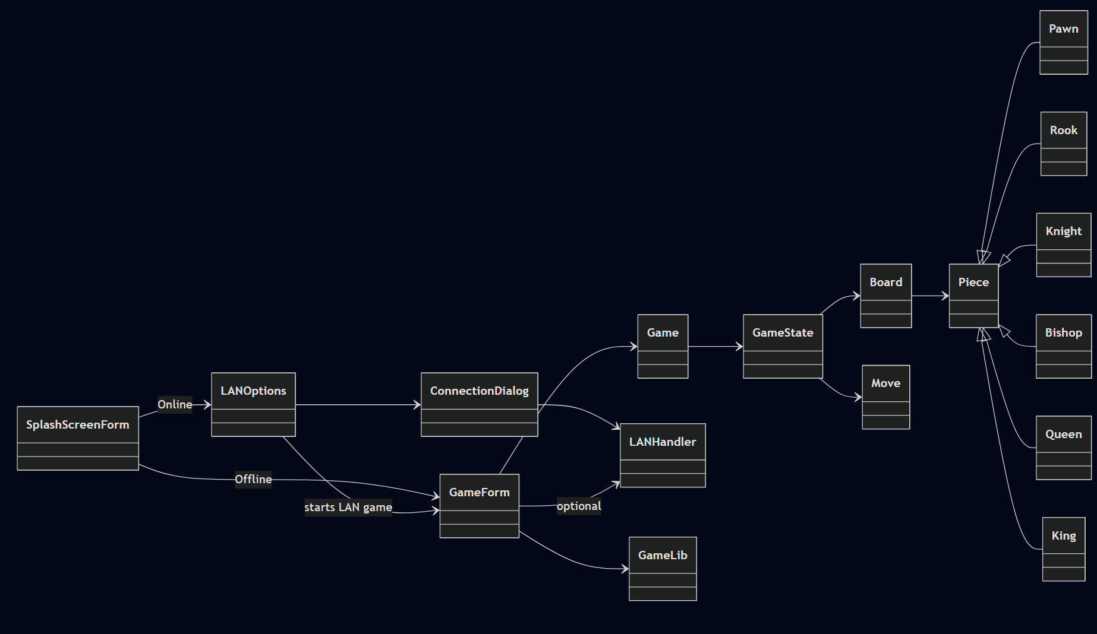
- Diagrama simplificată:

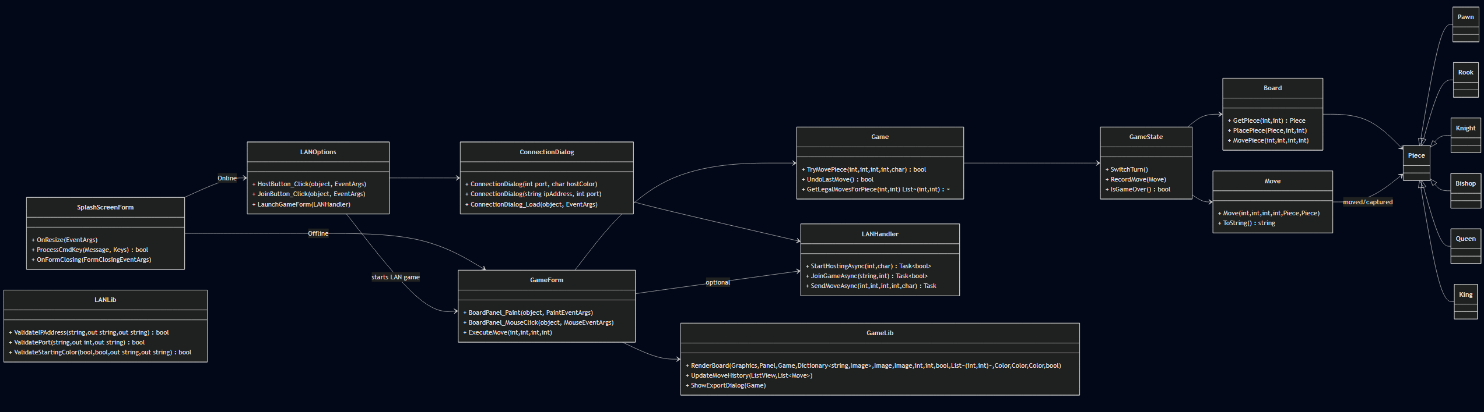
- Diagrama semi-simplificată:

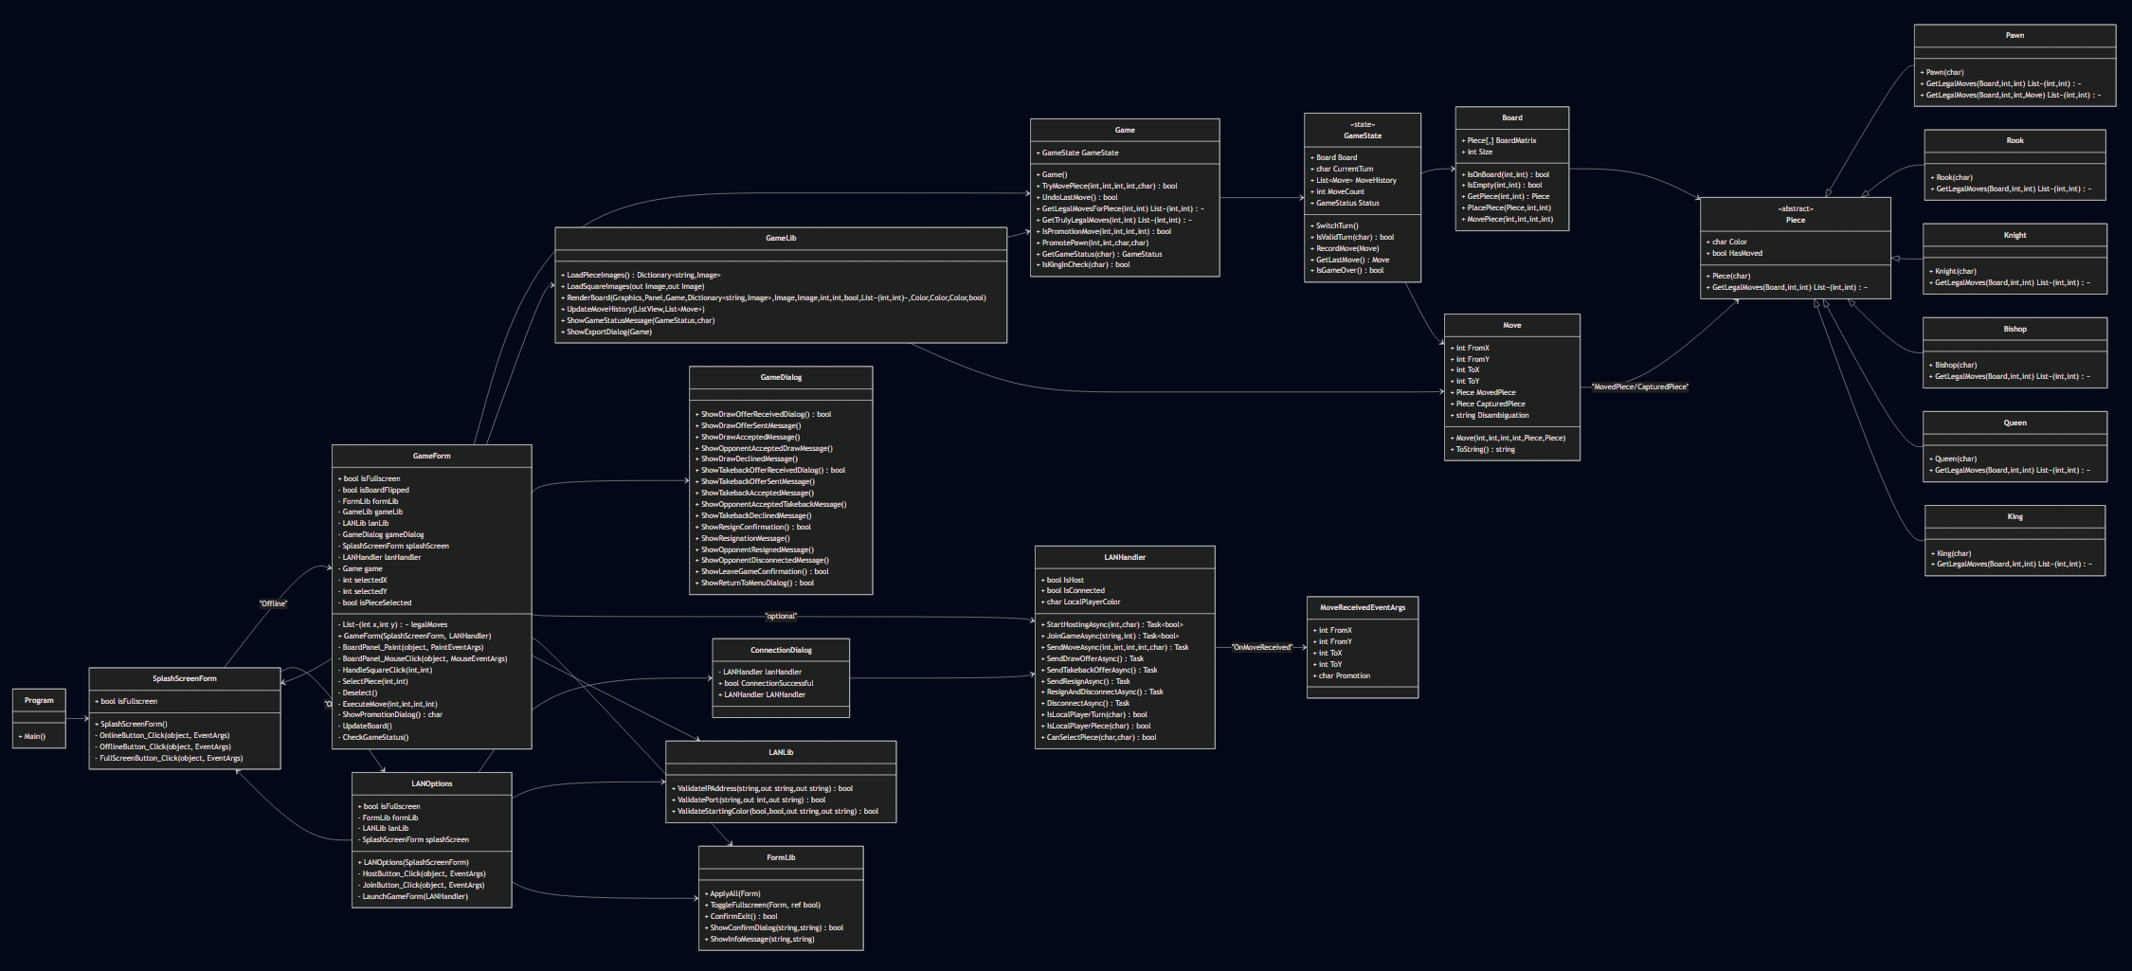
- Diagrama Complectă
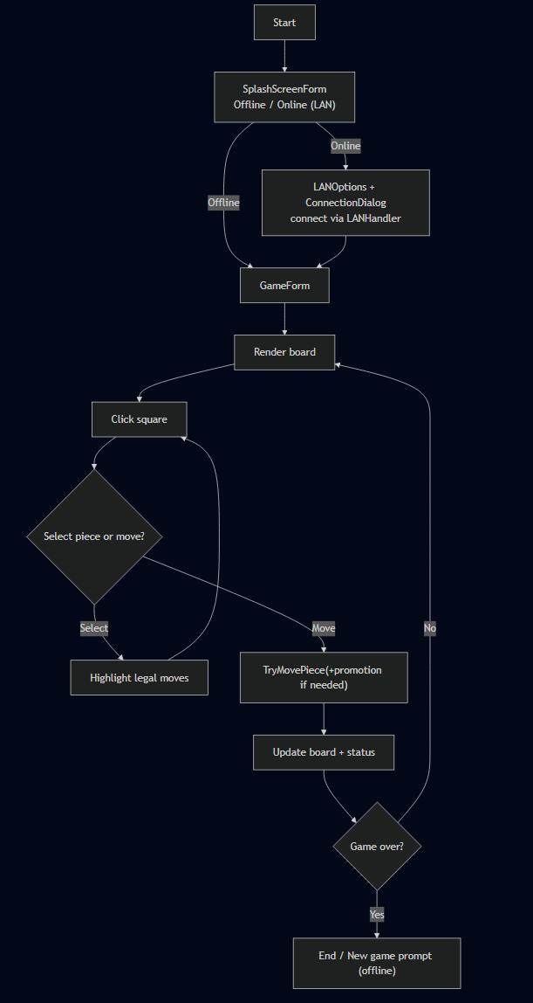
3.2 Descriere detaliată

BIBLIOGRAFIE

Documentație:
[1] Dr. ing. Daniel Morariu, Discuții și îndrumări tehnice – Laborator POO, Semestrul I, An universitar 2025-2026.
[2] Use Sockets to send and receive data over TCP - https://learn.microsoft.com/ro-ro/dotnet/fundamentals/networking/sockets/socket-services?authuser=0#create-a-socket-server
[3] Microsoft Learn - WinForms Documentation: https://learn.microsoft.com/en-us/dotnet/desktop/winforms/
[4] DotNetPerls - C# List: https://www.dotnetperls.com/list

Imagini Joc:
[1] Piese și tablă de șah: JohnPablok – https://opengameart.org/content/chess-pieces-and-board-squares
[2] Iconțe de meniu: https://www.flaticon.com/
[3] Fundaluri: https://www.wallpapercave.com/
Bibliografia imaginilor se regasește si în fisierul CREDITS.md

